Міністерство освіти і науки України

Київський національний університет імені Тараса Шевченка

Лабораторна робота 5

з навчальної дисципліни «Основи сучасної електроніки» на тему: «Вивчення вольт-амперних характеристик напівпровідникових діодів»

Виконала студентка

2 курсу 5 групи

Фізичного факультету

Іванченко Анна Сергіївна

Київ – 2025

ЗМІСТ

1. Вступ 3

2. Деякі теоретична відомості 4

3. Електрична схема 6

4. Експериментальна частина 7

1) Випрямляючий діод 7

2) Стабілітрон 8

3) Світлодіод 9

5. Висновок 10

1. Вступ

Ця лабораторна робота присвячена вивченню властивостей напівпровідникових діодів та вивченню вольт-амперних характеристик напівпровідникових діодів – найпростіших нелінійних елементів електронних схем та вимірюванню їх вольт-амперних характеристик.

Мета: навчитися одержувати зображення ВАХ діодів на екрані двоканального осцилографа, дослідити властивості p-n–переходів напівпровідникових діодів різних типів.

Програмне забезпечення: Electronics Workbench

2. Деякі теоретична відомості

Види напівпровідників:

1. Напівпровідник p-типу — напівпровідник, в якому основними носіями заряду є дірки. Напівпровідники p-типу отримують методом легування власних напівпровідників акцепторами.
2. Напівпровідник n-типу — напівпровідник, в якому основні носії заряду — електрони провідності. Для того, щоб отримати напівпровідник n-типу, власний напівпровідник легують донорами.

Напiвпровiдниковий дiод – це напiвпровiдниковий прилад з одним p-n–переходом i двома виводами.

p-n–перехiд – перехiдний шар, що утворюється на межi двох областей напiвпровiдника, одна з яких має провiднiсть n-типу, а iнша – провiднiсть p-типу.

Вольт-амперна характеристика (ВАХ) дiода – це залежнiсть сили струму 𝐼д через p-n–перехiд дiода вiд величини i полярностi прикладеної до дiода напруги 𝑈д.

Залежність струму крізь діод від прикладеної до нього напруги у достатньо гарному наближенні можна описати формулою (діоди, що мають таку ВАХ, називають випромінювальними):

$$I=I_{0}\left[exp\left(\frac{eU}{kT}\right)-1\right]$$

,де I – сила струму крізь p-n-перехід, e – елементарний електричний заряд, U – прикладена напруга, k – стала Больцмана, T– температура, Io – стала величина, яка не залежить від напруги.

Характериограф – електронно-променевий прилад, на екранi якого можна спостерiгати графiки функцiй будь-яких фiзичних величин, що можуть бути перетворенi у пропорцiйнi їм напруги, наприклад, графiки залежностi сили струму 𝐼д вiд напруги 𝑈д.

Випрямлювальнi дiоди (ВД) призначенi для випрямлення змiнного струму i складають найбiльш поширений пiдклас дiодiв. Дiод Зенера (стабiлiтрон) — напiвпровiдниковий дiод, напруга на якому в областi електричного пробою слабо залежить вiд струму, i який застосовується для стабiлiзацiї напруги пiд час пробою.

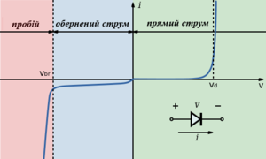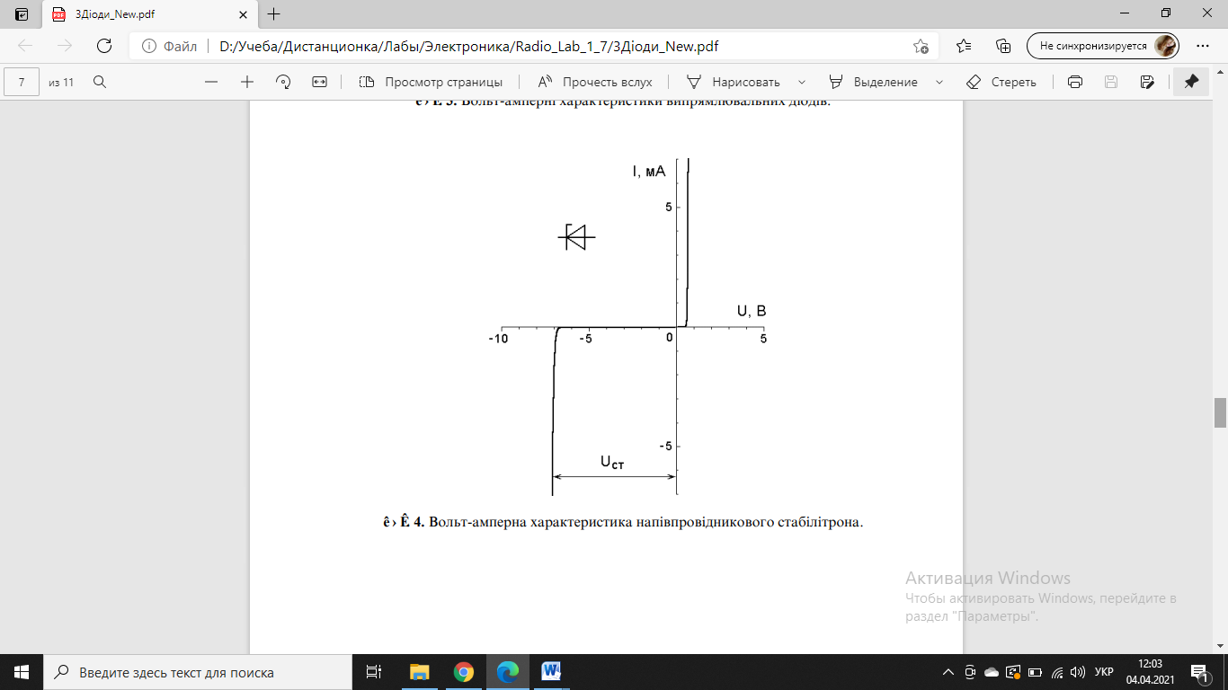При великих зворотних напругах p-n-переході "пробивається" і крізь нього протікає дуже великий струм. Існує три основних механізми пробою: теплова нестійкість, тунельний ефект і лавинне розмноження. Пробій є відновлюваним, доки теплова потужність, розсіювана на p–n-переході, не перевищує припустимої, при якій відбувається його руйнування. Ця ділянка ВАХ (див. рисунок) використовується на практиці в пристроях стабілізації напруги, а діоди, що мають таку ділянку, називають *стабілітронами*. Напругу пробою можна регулювати технологічно (як правило, варіюванням концентрації домішок в p- і n-областях) в широких межах – від одиниць до сотень вольт.

Рис.2. ВАХ діода

Рис.1. Ілюстрація області

3. Електрична схема

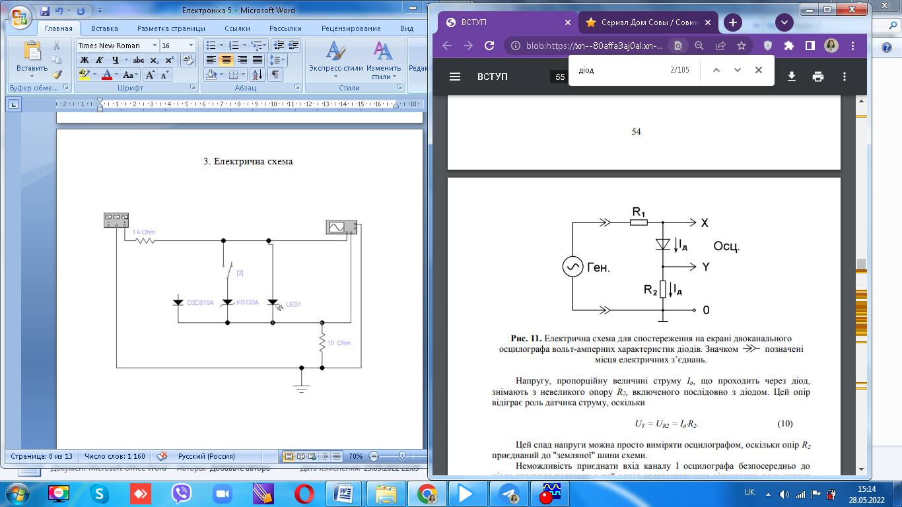

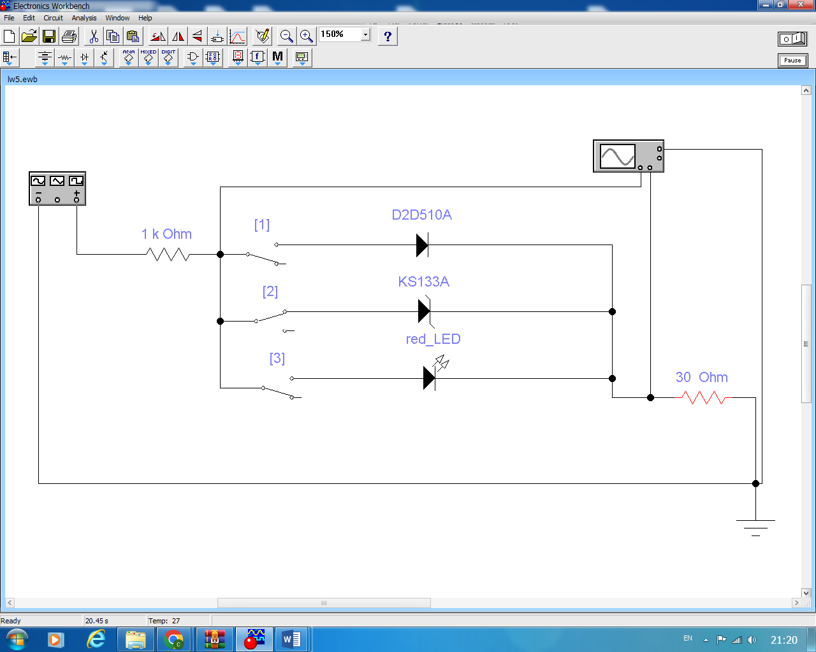

Рис.4. Реалізація електричної схеми у програмному забезпеченні Electronics Workbench

Рис.3. Схема ввімкнення приладів для дослідження ВАХ діодів

# 4. Експериментальна частина

## 1) Випрямляючий діод

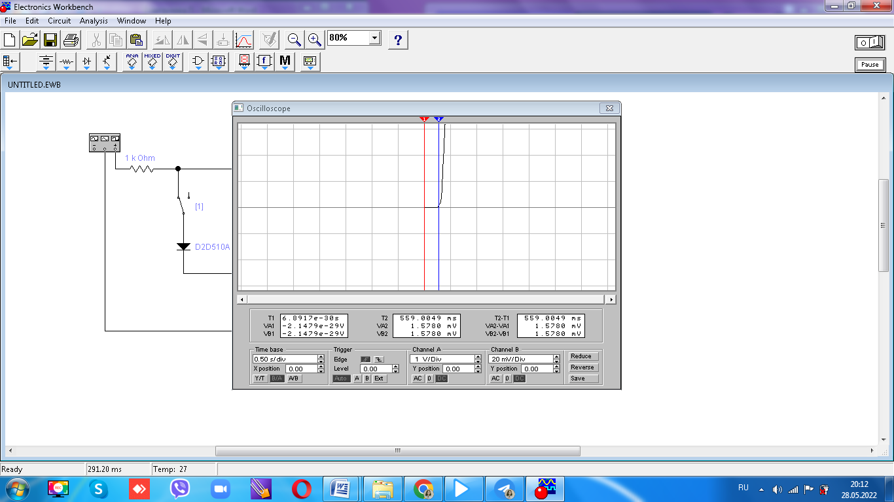

Рис.5. Покази осцилографа при дослідженні випрямляючого діода (ВАХ)

Отримані значення:

## 2) photo5229194452239761552.jpgСтабілітрон

Рис.6. Покази осцилографа при дослідженні стабілітрона (ВАХ)

Отримані значення:

$$U_{порога провідності}=0,64 В$$

$$U_{стабілізації}=-3,7 В$$

$$U_{1}=7 мВ$$

$$R_{статистичний}=\frac{∆U}{I(U_{1})}=\left[I\left(U_{1}\right)=\frac{U_{1}}{R_{2}}\right]=27,5 Ом$$

$$r_{диференціальний}=\frac{∆U}{∆I(U)}=255,1 Ом$$

$${U_{1}}^{'}=-0,384 мВ$$

$$I_{зворотний}=\frac{{U_{1}}^{'}}{R_{2}}=-12,8 мкА$$

## 3) Світлодіод

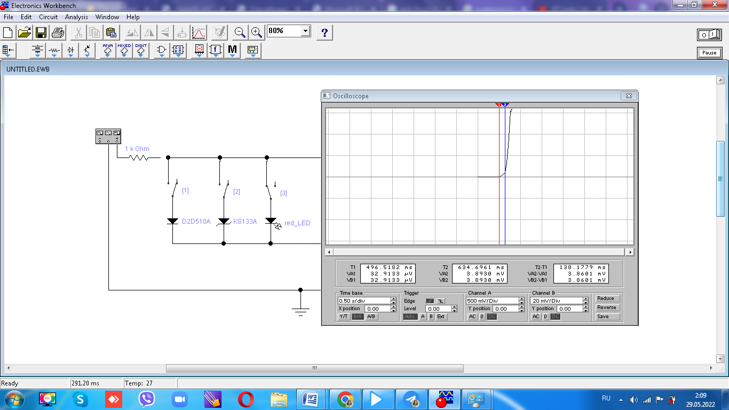

Рис.7. Покази осцилографа при дослідженні світлодіода (ВАХ)

Отримані значення:

$$U_{порога провідності}=1,34 В$$

$$U_{1}=3,12 мВ$$

$$R_{статистичний}=\frac{∆U}{I(U_{1})}=\left[I\left(U_{1}\right)=\frac{U_{1}}{R_{2}}\right]=12,9 кОм$$

$$r_{диференціальний}=\frac{∆U}{∆I(U)}=180,7 Ом$$

$${U_{1}}^{'}=-0,077 мВ$$

$$I_{зворотний}=\frac{{U_{1}}^{'}}{R_{2}}=-2,6 нА$$

Перевіримо чи відповідає довжина хвилі вказаному на світлодіоді червоному кольору (630нм – 760нм):

5. Висновок

В цій лабораторній роботі ми вивчили різні види напівпровідникових діодів за допомогою дослідження їх вольт-амперних характеристик та визначення з них характерних параметрів. Ми навчилися працювати з різними видами діодів, а також будувати електричні схеми, які включають в себе ці елементи. В ході роботи ми побудували ВАХ для таких типів діодів: випрямляючий діод, стабілітрон і світлодіод. Форма графіків відповідає тому уявленню, яке ми мали до цієї роботи. Ефективним і спостережуваним показником правильності виконання роботи слугує проведена нами перевірка довжини хвилі світла, що випромінює світлодіод.

Отримане нами значення: $λ=670 нм$  
 Істинна довжина хвилі для червоного світла: $λ=(630-760) нм$